PRACOVNÝ LIST – pedosféra + opakovanie
-1. Vymenujte pôdne typy nížin a pohorí na Slovensku.
-2. Vysvetlite pojmy úrodnosť pôdy, erózia pôdy, protierózna ochrana – príklady.
- 3. Ako ľudia ovplyvňujú pozitívne a negatívne úrodnosť pôd?
-4. Doplňte názvy oceánskych prúdov a uveďte, akým spôsobom ovplyvňujú klímu nasledujúcich pevnín:
a/ východné pobrežie Kanady b/ SZ pobrežie Európy
c/ JZ pobrežie Afriky d/ JV pobrežie Latinskej Ameriky
e/ JZ pobrežie Austrálie
-5.Vysvetlite kontinuálnu súvislosť : teplota a salinita morskej vody
-6. Zdôvodnite aké pôdne typy prevažujú :
a/ v tundrových oblastiach b/ v dažďových rovníkových lesoch
c/ v stepnej zóne mierneho pásma d/ pod ihličnatým lesom tajgy
-7. Demonštrujte príčiny zmenšovania sa plochy pôdneho fondu všeobecne na Zemi.
-8 Charakterizujte zloženie pôdy a jej vlastnosti /štruktúra, zrnitosť pôdy, úrodnosť pôdy/.
- 9. Aký je rozdiel medzi pôdnym typom a pôdnym druhom?
- 10. Vymenujte a charakterizujte hlavné pôdne typy Zeme.
- 11. Na priloženom obrázku / hnedozem, lužná, ilimerizovaná/ popíšte horizonty.
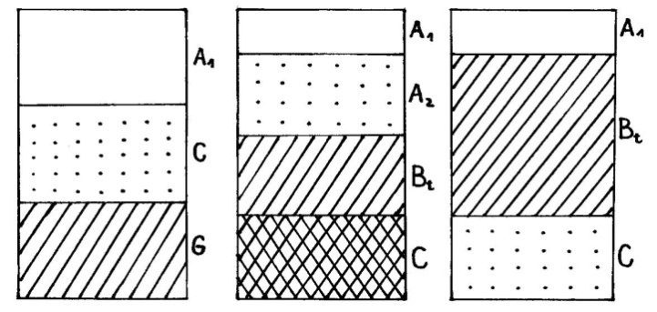
-12. cestovateľ prechádza cez podnebné pásma, pre ktoré je typické:
a/ časté striedanie cyklonálnych a anticyklonálnych situácií
b/ denná amplitúda 40º C
c/ ročný úhrn zrážok – 1500 – 3000 mm a teploty vzduchu 24º – 28º C
- Doplňte podnebné pásma a uveďte konkrétnu oblasť sveta, v ktorej sa nachádza.
- 13.Definujte pôdny typ, pôdny druh. Lokalizujte ich výskyt na Slovensku a posúďte z hľadiska úrodnosti.
- 14. Aké pôdne typy sa vyskytujú v miestnej oblasti?
- 15.Vysvetlite vplyv človeka na pôdu.

